Bases de Datos Avanzadas

Práctica no. 7:

Uso de un sistema NoSQL basado en grafos (Neo4j)

**Número de Práctica: 7**

**Nombre de la Práctica: Uso de un sistema NoSQL basado en grafos (Neo4j)**

REQUISITOS PREVIOS

Para la realización de la práctica se deberá tener instalado el sistema de Neo4j en la computadora local, siguiendo los pasos descritos en clase. Las ligas para la descarga del software Neo4j y del JDK 17+ son:

[Neo4j version 5.7](https://drive.google.com/file/d/1c7UXJYie3zpzXYdhowtNGllC5-NGyNTW/view?usp=drive_link)

[JDK 17](https://drive.google.com/file/d/16Coo-gYVriC2tG3kq_sO2C0FSSjZy1k7/view?usp=share_link)

En caso de problemas para la instalación, puede obtener una cuenta temporal (7 días de prueba) en Neo4j Sanbox (<https://neo4j.com/sandbox/>). Debe elegir crear una cuenta con un correo electrónico personal con contraseña o con una cuenta personal de Google, Twitter, LinkedIn o GitHub.

DESARROLLO DE LA PRÁCTICA:

Para conectarse a la base de datos, ingrese con las cuentas por omisión:

Usuario: neo4j

Contraseña: neo4j

Base de datos: neo4j

Continuar con los siguientes pasos:

a) Establezca la propiedad de ***Connect result nodes*** en no habilitada, como se muestra en la siguiente figura:

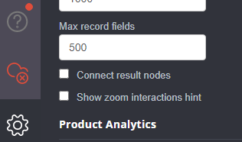

b) Ejecute las siguientes sentencias en el editor de Neo4j. Modifique las características de color, tamaño, mensaje y grosor de línea, para cada nodo y relación creada, así como la posición de los nodos, para que se observe relevancia en el grafo:

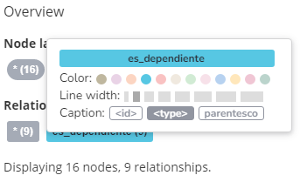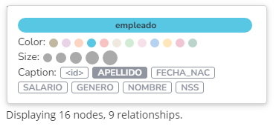

1. CREATE (emp1:empleado{NSS:777888999,NOMBRE:'Jesús',APELLIDO:'López',FECHA_NAC:date('1973-04-04'),GENERO:'M',SALARIO:50000,TITULO:'Ingeniero'})-[v1:vive_en]->(dom1:domicilio{calle:'Calle Venus',numero:45,colonia:'Irrigación',ciudad:'Ecatepec',codigo_postal:'89765'})
2. CREATE (emp2:empleado{NSS:222333444,NOMBRE:'Guadalupe',APELLIDO:'Oñate',FECHA_NAC:date('1969-11-24'),GENERO:'F',SALARIO:25000,TITULO:'Licenciado'})-[v1:vive_en]->(dom2:domicilio{calle:'Av.Revolución',numero:348,colonia:'Fuentes',ciudad:'San Ignacio',codigo_postal:'67656'})
3. CREATE (emp3:empleado{NSS:444555666,NOMBRE:'Julio',APELLIDO:'Regalado',FECHA_NAC:date('1975-07-30'),GENERO:'M',SALARIO:28000,TITULO:'Ingeniero'})-[v1:vive_en]->(dom3:domicilio{calle:'Calle cielo',numero:76,colonia:'Independencia',ciudad:'Tepeji',codigo_postal:'34256'})
4. CREATE (emp4:empleado{NSS:555666777,NOMBRE:'Mario',APELLIDO:'Medina',FECHA_NAC:date('1977-10-01'),GENERO:'M',SALARIO:20000,TITULO:'Licenciado'})-[v1:vive_en]->(dom4:domicilio{calle:'Av. Politécnico',numero:650,colonia:'Profesiones',ciudad:'CDMX',codigo_postal:'09765'})
5. CREATE (emp5:empleado{NSS:333444555,NOMBRE:'Rogelio',APELLIDO:'Calzada',FECHA_NAC:date('1965-03-25'),GENERO:'M',SALARIO:39000,TITULO:'Licenciado'})-[v1:vive_en]->(dom5:domicilio{calle:'Av. Independencia',numero:123,colonia:'Fuentes',ciudad:'San Ignacio',codigo_postal:'67656'})
6. CREATE (emp6:empleado{NSS:666777888,NOMBRE:'Bruce',APELLIDO:'Bolaños',FECHA_NAC:date('1963-08-07'),GENERO:'M',SALARIO:24000,TITULO:'Licenciado'})-[v1:vive_en]->(dom6:domicilio{calle:'Mar Mediterráneo',numero:56,colonia:'Lomas Lindas',ciudad:'CDMX',codigo_postal:'09879'})
7. CREATE (emp7:empleado{NSS:999000111,NOMBRE:'Laura',APELLIDO:'Méndez',FECHA_NAC:date('1982-02-20'),GENERO:'F',SALARIO:18000,TITULO:'Ingeniero'})-[v1:vive_en]->(dom7:domicilio{calle:'Av. Montevideo',numero:98,colonia:'Ampliación Hidalgo',ciudad:'Texcoco',codigo_postal:'45679'})
8. CREATE (emp8:empleado{NSS:111222333,NOMBRE:'Ricardo',APELLIDO:'Guzmán',FECHA_NAC:date('1970-11-27'),GENERO:'M',SALARIO:45000,TITULO:'Ingeniero'})-[v1:vive_en]->(dom8:domicilio{calle:'Av. Siempreviva',numero:444,colonia:'San Mateo',ciudad:'Ecatepec',codigo_postal:'89740'})
9. CREATE (emp9:empleado{NSS:888999000,NOMBRE:'Miguel',APELLIDO:'Hidalgo',FECHA_NAC:date('1985-03-19'),GENERO:'M',SALARIO:27000,TITULO:'Ingeniero'})-[v1:vive_en]->(dom9:domicilio{calle:'Av. Miguel Hidalgo',numero:56,colonia:'Independencia',ciudad:'Tepeji',codigo_postal:'87981'})
10. MATCH (n)-[r]-(m) RETURN n, r, m

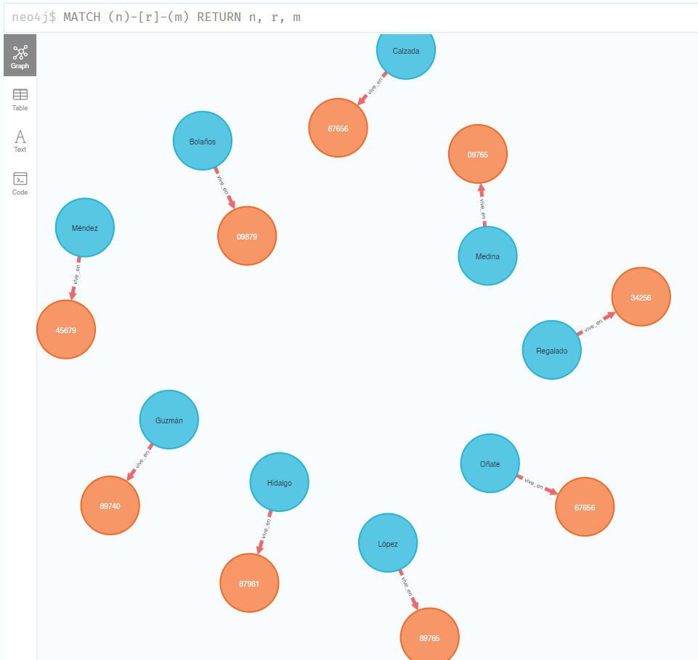

1. MATCH (n:empleado{NSS:777888999}),(j:empleado{NSS:222333444}) CREATE (n)-[j2:es_jefe]->(j)
2. MATCH (n:empleado{NSS:111222333}),(j:empleado{NSS:444555666}) CREATE (n)-[j3:es_jefe]->(j)
3. MATCH (n:empleado{NSS:777888999}),(j:empleado{NSS:555666777}) CREATE (n)-[j4:es_jefe]->(j)
4. MATCH (n:empleado{NSS:111222333}),(j:empleado{NSS:666777888}) CREATE (n)-[j6:es_jefe]->(j)
5. MATCH (n:empleado{NSS:333444555}),(j:empleado{NSS:999000111}) CREATE (n)-[j7:es_jefe]->(j)
6. MATCH (n:empleado{NSS:333444555}),(j:empleado{NSS:888999000}) CREATE (n)-[j9:es_jefe]->(j)
7. MATCH (n)-[r]-(m) RETURN n, r, m

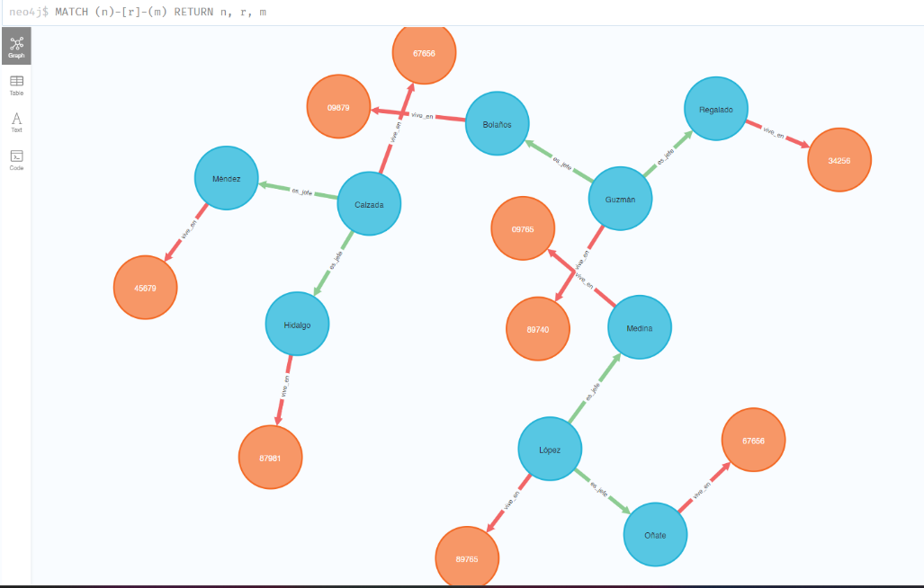

1. CREATE (dep1:dependiente{nombre:'Carlos',apellidos:'López',fecha_nacimiento:date('2005-04-12'),genero:'M'}),(dep2:dependiente{nombre:'Ernesto',apellidos:'Medina',fecha_nacimiento:date('1945-10-28'),genero:'M'}),(dep3:dependiente{nombre:'Julieta',apellidos:'Castillo',fecha_nacimiento:date('1951-11-09'),genero:'F'}),(dep4:dependiente{nombre:'Lucia',apellidos:'Calzada',fecha_nacimiento:date('1995-11-09'),genero:'F'}),(dep5:dependiente{nombre:'Rodrigo',apellidos:'Calzada',fecha_nacimiento:date('1997-07-21'),genero:'M'}),(dep6:dependiente{nombre:'Felipe',apellidos:'Bolaños',fecha_nacimiento:date('2009-08-26'),genero:'M'}),(dep7:dependiente{nombre:'Sergio',apellidos:'Méndez',fecha_nacimiento:date('1992-12-17'),genero:'M'}),(dep8:dependiente{nombre:'Gustavo',apellidos:'Guzmán',fecha_nacimiento:date('1999-12-07'),genero:'M'}),(dep9:dependiente{nombre:'Karla',apellidos:'Hidalgo',fecha_nacimiento:date('2009-08-26'),genero:'F'})
2. MATCH (n:empleado{NSS:777888999}),(d:dependiente{nombre:'Carlos',apellidos:'López',fecha_nacimiento:date('2005-04-12')}) CREATE (n)<-[dep1:es_dependiente{parentesco:'hijo'}]-(d)
3. MATCH (n:empleado{NSS:555666777}),(d:dependiente{nombre:'Ernesto',apellidos:'Medina',fecha_nacimiento:date('1945-10-28')}) CREATE (n)<-[dep2:es_dependiente{parentesco:'padre'}]-(d)
4. MATCH (n:empleado{NSS:333444555}),(d:dependiente{nombre:'Julieta',apellidos:'Castillo',fecha_nacimiento:date('1951-11-09')}) CREATE (n)<-[dep3:es_dependiente{parentesco:'madre'}]-(d)
5. MATCH (n:empleado{NSS:333444555}),(d:dependiente{nombre:'Lucia',apellidos:'Calzada',fecha_nacimiento:date('1995-11-09')}) CREATE (n)<-[dep4:es_dependiente{parentesco:'hija'}]-(d)
6. MATCH (n:empleado{NSS:333444555}),(d:dependiente{nombre:'Rodrigo',apellidos:'Calzada',fecha_nacimiento:date('1997-07-21')}) CREATE (n)<-[dep5:es_dependiente{parentesco:'hijo'}]-(d)
7. MATCH (n:empleado{NSS:666777888}),(d:dependiente{nombre:'Felipe',apellidos:'Bolaños',fecha_nacimiento:date('2009-08-26')}) CREATE (n)<-[dep6:es_dependiente{parentesco:'nieto'}]-(d)
8. MATCH (n:empleado{NSS:999000111}),(d:dependiente{nombre:'Sergio',apellidos:'Méndez',fecha_nacimiento:date('1992-12-17')}) CREATE (n)<-[dep7:es_dependiente{parentesco:'hijo'}]-(d)
9. MATCH (n:empleado{NSS:111222333}),(d:dependiente{nombre:'Gustavo',apellidos:'Guzmán',fecha_nacimiento:date('1999-12-07')}) CREATE (n)<-[dep8:es_dependiente{parentesco:'hijo'}]-(d)
10. MATCH (n:empleado{NSS:888999000}),(d:dependiente{nombre:'Karla',apellidos:'Hidalgo',fecha_nacimiento:date('2009-08-26')}) CREATE (n)<-[dep9:es_dependiente{parentesco:'hija'}]-(d)
11. MATCH (n)-[r]-(m) RETURN n, r, m

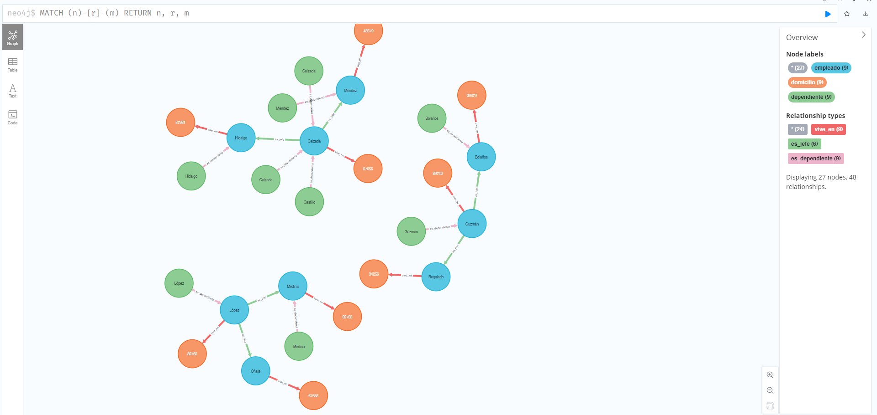

1. CREATE (dep1:departamento{numero:1,nombre:'Sistemas'}), (dep2:departamento{numero:2,nombre:'Ventas'}), (dep3:departamento{numero:3,nombre:'Administración'})
2. MATCH (d:departamento{numero:1}), (j:empleado{NSS:111222333}) CREATE (d)<-[p:jefe_dpto]-(j)
3. MATCH (d:departamento{numero:2}), (j:empleado{NSS:333444555}) CREATE (d)<-[p:jefe_dpto]-(j)
4. MATCH (d:departamento{numero:3}), (j:empleado{NSS:777888999}) CREATE (d)<-[p:jefe_dpto]-(j)
5. MATCH (d:departamento{numero:1}), (e:empleado{NSS:444555666}) MERGE (d)<-[p:trabaja]-(e)
6. MATCH (d:departamento{numero:1}), (e:empleado{NSS:666777888}) MERGE (d)<-[p:trabaja]-(e)
7. MATCH (d:departamento{numero:1}), (e:empleado{NSS:111222333}) MERGE (d)<-[p:trabaja]-(e)
8. MATCH (d:departamento{numero:2}), (e:empleado{NSS:333444555}) MERGE (d)<-[p:trabaja]-(e)
9. MATCH (d:departamento{numero:2}), (e:empleado{NSS:999000111}) MERGE (d)<-[p:trabaja]-(e)
10. MATCH (d:departamento{numero:2}), (e:empleado{NSS:888999000}) MERGE (d)<-[p:trabaja]-(e)
11. MATCH (d:departamento{numero:3}), (e:empleado{NSS:777888999}) MERGE (d)<-[p:trabaja]-(e)
12. MATCH (d:departamento{numero:3}), (e:empleado{NSS:222333444}) MERGE (d)<-[p:trabaja]-(e)
13. MATCH (d:departamento{numero:3}), (e:empleado{NSS:555666777}) MERGE (d)<-[p:trabaja]-(e)
14. MATCH (n)-[r]-(m) RETURN n, r, m

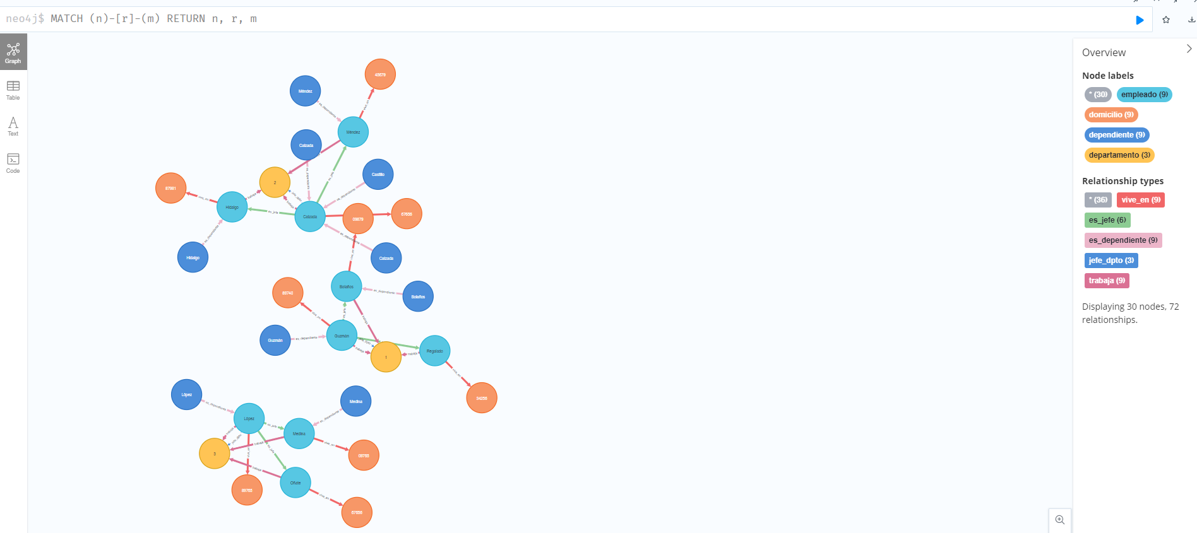

1. CREATE (l1:localizacion{lugar:'DF'}), (l2:localizacion{lugar:'Pachuca'}), (l3:localizacion{lugar:'Juárez'}), (l4:localizacion{lugar:'Guadalupe'}), (l5:localizacion{lugar:'Monterrey'})
2. MATCH (d:departamento{numero:1}), (l:localizacion{lugar:'DF'}) CREATE (d)-[l1:en_lugar]->(l)
3. MATCH (d:departamento{numero:2}), (l:localizacion{lugar:'DF'}) CREATE (d)-[l2:en_lugar]->(l)
4. MATCH (d:departamento{numero:2}), (l:localizacion{lugar:'Pachuca'}) CREATE (d)-[l3:en_lugar]->(l)
5. MATCH (d:departamento{numero:3}), (l:localizacion{lugar:'Juárez'}) CREATE (d)-[l4:en_lugar]->(l)
6. MATCH (d:departamento{numero:3}), (l:localizacion{lugar:'Guadalupe'}) CREATE (d)-[l5:en_lugar]->(l)
7. MATCH (d:departamento{numero:3}), (l:localizacion{lugar:'Monterrey'}) CREATE (d)-[l6:en_lugar]->(l)
8. MATCH (d:departamento{numero:1}), (j:empleado{NSS:111222333}) CREATE (d)-[p:jefe_proyecto]->(j)
9. MATCH (d:departamento{numero:2}), (j:empleado{NSS:333444555}) CREATE (d)<-[p:jefe_proyecto]-(j)
10. MATCH (d:departamento{numero:3}), (j:empleado{NSS:777888999}) CREATE (d)-[p:jefe_proyecto]->(j)
11. MATCH (n)-[r]-(m) RETURN n, r, m

1. CREATE (proy1:proyecto{numero:1,nombre:'Mejoramiento de Calidad',fecha_inicio:date('2011-06-21'),fecha_fin:date('2012-01-10')}), (proy2:proyecto{numero:2,nombre:'Sitio Web',fecha_inicio:date('2010-02-18'),fecha_fin:date('2011-05-12')}), (proy3:proyecto{numero:3,nombre:'Publicidad',fecha_inicio:date('2011-09-06'),fecha_fin:date('2012-08-29')})
2. MATCH (p:proyecto{numero:1}), (e:empleado{NSS:555666777}) CREATE (p)-[l1:labora{horas:16}]->(e)
3. MATCH (p:proyecto{numero:1}), (e:empleado{NSS:888999000}) CREATE (p)-[l2:labora{horas:8}]->(e)
4. MATCH (p:proyecto{numero:2}), (e:empleado{NSS:555666777}) CREATE (p)-[l3:labora{horas:10}]->(e)
5. MATCH (p:proyecto{numero:2}), (e:empleado{NSS:666777888}) CREATE (p)-[l4:labora{horas:2}]->(e)
6. MATCH (p:proyecto{numero:2}), (e:empleado{NSS:888999000}) CREATE (p)-[l5:labora{horas:8}]->(e)
7. MATCH (p:proyecto{numero:3}), (e:empleado{NSS:222333444}) CREATE (p)-[l6:labora{horas:8}]->(e)
8. MATCH (n)-[r]-(m) RETURN n, r, m

1. CREATE (t1:titulo{nombre:'Ingeniero'}),(t2:titulo{nombre:'Licenciado'})
2. MATCH (t:titulo{nombre:'Ingeniero'}), (e:empleado{NSS:444555666}) MERGE (t)<-[p:titulo]-(e)
3. MATCH (t:titulo{nombre:'Licenciado'}), (e:empleado{NSS:666777888}) MERGE (t)<-[p:titulo]-(e)
4. MATCH (t:titulo{nombre:'Ingeniero'}), (e:empleado{NSS:111222333}) MERGE (t)<-[p:titulo]-(e)
5. MATCH (t:titulo{nombre:'Licenciado'}), (e:empleado{NSS:333444555}) MERGE (t)<-[p:titulo]-(e)
6. MATCH (t:titulo{nombre:'Ingeniero'}), (e:empleado{NSS:999000111}) MERGE (t)<-[p:titulo]-(e)
7. MATCH (t:titulo{nombre:'Ingeniero'}), (e:empleado{NSS:888999000}) MERGE (t)<-[p:titulo]-(e)
8. MATCH (t:titulo{nombre:'Ingeniero'}), (e:empleado{NSS:777888999}) MERGE (t)<-[p:titulo]-(e)
9. MATCH (t:titulo{nombre:'Licenciado'}), (e:empleado{NSS:222333444}) MERGE (t)<-[p:titulo]-(e)
10. MATCH (t:titulo{nombre:'Licenciado'}), (e:empleado{NSS:555666777}) MERGE (t)<-[p:titulo]-(e)
11. MATCH (n:empleado) REMOVE n.TITULO
12. MATCH (p:proyecto) SET p.presupuesto = 50000
13. MATCH (p:proyecto{numero:1}) SET p.presupuesto = p.presupuesto + 10000
14. MATCH (p:proyecto{numero:2}) SET p.presupuesto = p.presupuesto + 20000
15. MATCH (p:proyecto{numero:3}) SET p.presupuesto = p.presupuesto + 30000
16. MATCH (p:proyecto) RETURN p.nombre AS PROYECTO, p.presupuesto AS PRESUPUESTOS
17. MATCH () RETURN count (*)

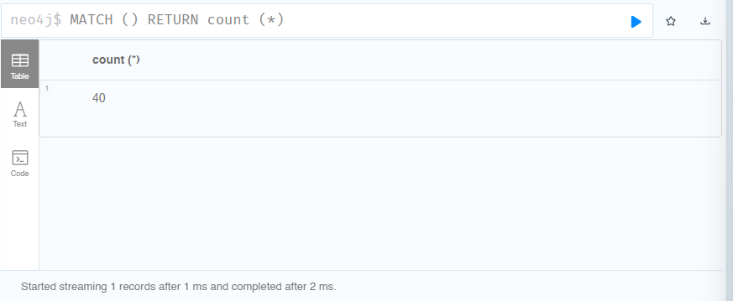

1. MATCH (e:empleado), (d:departamento), (p:proyecto), (dep:dependiente), (t:titulo), (dom:domicilio), (l:localizacion) RETURN count(DISTINCT e) AS EMPLEADOS, COUNT(DISTINCT d) AS DEPARTAMENTOS, COUNT(DISTINCT p) AS PROYECTOS, COUNT(DISTINCT dep) AS DEPENDIENTES, COUNT(DISTINCT t) AS TITULOS, COUNT(DISTINCT dom) AS DOMICILIOS, COUNT(DISTINCT l) AS LUGARES, count(DISTINCT e) + COUNT(DISTINCT d) + COUNT(DISTINCT p) + COUNT(DISTINCT dep) + COUNT(DISTINCT t) + COUNT(DISTINCT dom) + COUNT(DISTINCT l) AS TOTAL

1. MATCH()-[r]-() RETURN DISTINCT TYPE(r) AS RELACIONES, COUNT(DISTINCT r) AS CUENTA

1. MATCH (a:empleado)-[r]-(d:departamento) RETURN a, r, d

1. MATCH (a:empleado)-[r]-(d:departamento) RETURN a.NOMBRE AS NOMBRE, a.APELLIDO AS APELLIDO, a.GENERO AS GENERO, a.SALARIO AS SALARIO, type(r) AS RELACION, d.nombre AS DEPARTAMENTO

1. MATCH (a:empleado)-[r]-(d:departamento) WHERE a.SALARIO > 20000 AND a.SALARIO < 30000 RETURN a.NOMBRE AS NOMBRE, a.APELLIDO AS APELLIDO, a.GENERO AS GENERO, a.SALARIO AS SALARIO, type(r) AS RELACION, d.nombre AS DEPARTAMENTO

1. MATCH (a:empleado) RETURN min(a.SALARIO) AS SALARIO_MINIMO,max(a.SALARIO) AS SALARIO_MAXIMO,avg(a.SALARIO) AS SALARIO_PROMEDIO,sum(a.SALARIO) AS SALARIO_INVERTIDO,stdev(a.SALARIO) AS SALARIO_DESV_EST

1. MATCH (a:empleado) RETURN min(a.SALARIO) AS SALARIO_MINIMO,max(a.SALARIO) AS SALARIO_MAXIMO,round(avg(a.SALARIO),2) AS SALARIO_PROMEDIO,sum(a.SALARIO) AS SALARIO_INVERTIDO,floor(stdev(a.SALARIO)) AS SALARIO_DESV_EST

1. MATCH (a:empleado)-[r]-(d:departamento) WHERE a.SALARIO > 20000 AND a.SALARIO < 30000 AND a.GENERO = 'F' RETURN a.NOMBRE AS NOMBRE, a.APELLIDO AS APELLIDO, a.GENERO AS GENERO, a.SALARIO AS SALARIO, type(r) AS RELACION, d.nombre AS DEPARTAMENTO

1. MATCH (a:empleado)-[r]-(d:departamento) WHERE a.SALARIO > 40000 OR a.GENERO = 'F' RETURN a.NOMBRE AS NOMBRE, a.APELLIDO AS APELLIDO, a.GENERO AS GENERO, a.SALARIO AS SALARIO, type(r) AS RELACION, d.nombre AS DEPARTAMENTO ORDER BY a.SALARIO DESC

1. MATCH (a:empleado)-[r]-(d:departamento) RETURN a.NOMBRE + ' ' + a.APELLIDO AS EMPLEADO, a.SALARIO AS SUELDO, replace(type(r),'_',' de ') AS OCUPACION, d.nombre AS DEPARTAMENTO ORDER BY type(r)

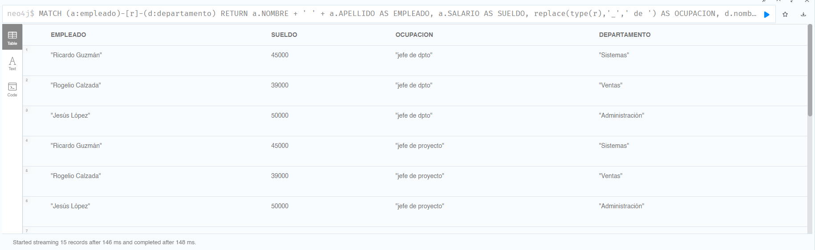

1. MATCH (d:departamento)-[r]-(a:empleado)-[s]-(p:proyecto) RETURN a.NOMBRE + ' ' + a.APELLIDO AS EMPLEADO, type(r) AS RELACION, d.nombre AS DEPARTAMENTO, type(s) AS OCUPACION, p.nombre AS PROYECTO ORDER BY DEPARTAMENTO

1. MATCH (e:empleado) RETURN e.NOMBRE + ' ' + e.APELLIDO AS EMPLEADO, toInteger(substring(tostring(date.truncate('year', date())),0,4)) - toInteger(substring(tostring(date.truncate('year', e.FECHA_NAC)),0,4)) AS EDAD

1. MATCH (emp:empleado) WITH emp.NOMBRE + ' ' + emp.APELLIDO AS EMPLEADO, toInteger(substring(tostring(date.truncate('year', date())),0,4)) - toInteger(substring(tostring(date.truncate('year', emp.FECHA_NAC)),0,4)) AS EDAD MATCH (emp) WHERE EDAD > 30 AND EDAD < 60 RETURN DISTINCT EDAD ORDER BY EDAD DESC

1. MATCH (a:empleado)-[r]-(p:proyecto) RETURN a.APELLIDO + ' ' + a.NOMBRE AS EMPLEADO, r.horas AS HORAS_DE_TRABAJO, p.nombre AS PROYECTO ORDER BY r.horas DESC LIMIT 3

1. MATCH (a:empleado)-[r]-(dep:dependiente) RETURN a.APELLIDO + ' ' + a.NOMBRE AS EMPLEADO, r.parentesco AS TIENE, dep.nombre + ' ' + dep.apellidos AS DEPENDIENTE, toInteger(substring(tostring(date.truncate('year', date())),0,4)) - toInteger(substring(tostring(date.truncate('year',dep.fecha_nacimiento)),0,4)) AS EDAD ORDER BY a.APELLIDO, a.NOMBRE, EDAD DESC

1. MATCH (a:empleado)-[r:titulo]->(d:titulo) RETURN a, r, d

1. MATCH (e:empleado) WHERE e.NSS = 222333444 MERGE (e)-[t:titulo]->(:titulo{nombre:'Maestrìa'}) RETURN e.APELLIDOS + ' ' + e.NOMBRE AS EMPLEADO, t.nombre AS TITULO

1. MATCH (e:empleado) WHERE e.NSS = 444555666 MERGE (e)-[t:titulo]->(:titulo{nombre:'Doctorado'}) RETURN e.APELLIDOS + ' ' + e.NOMBRE AS EMPLEADO, t.nombre AS TITULO

1. MATCH (e:empleado)-[]-(t:titulo) WHERE e.NSS = 222333444 RETURN e.APELLIDO + ' ' + e.NOMBRE AS EMPLEADO, t.nombre AS TITULO

1. MATCH (e:empleado)-[]-(t:titulo) WHERE e.NSS = 444555666 RETURN e.APELLIDO + ' ' + e.NOMBRE AS EMPLEADO, COLLECT(t.nombre) AS TITULO

1. MATCH (e:empleado)-[]-(t:titulo) WHERE t.nombre IN ['Licenciado','Ingeniero'] AND e.GENERO = 'F' RETURN e.APELLIDO + ' ' + e.NOMBRE AS EMPLEADO, t.nombre AS TITULO

1. MATCH (e:empleado)-[]-(t:titulo) WHERE NOT t.nombre IN ['Licenciado','Ingeniero'] AND e.GENERO = 'F' RETURN e.APELLIDO + ' ' + e.NOMBRE AS EMPLEADO, t.nombre AS TITULO

1. MATCH (e:empleado)-[]-(t:titulo) WHERE NOT t.nombre IN ['Licenciado','Ingeniero'] OR e.GENERO = 'F' RETURN e.APELLIDO + ' ' + e.NOMBRE AS EMPLEADO, t.nombre AS TITULO

1. MATCH (e:empleado)-[]-(t:titulo) WHERE NOT t.nombre IN ['Licenciado','Ingeniero'] RETURN e.APELLIDO + ' ' + e.NOMBRE AS EMPLEADO, t.nombre AS TITULO

UNION ALL

MATCH (e:empleado)-[]-(t:titulo) WHERE e.GENERO = 'F' RETURN e.APELLIDO + ' ' + e.NOMBRE AS EMPLEADO, t.nombre AS TITULO

1. MATCH (e:empleado)-[]-(t:titulo) WHERE NOT t.nombre IN ['Licenciado','Ingeniero'] RETURN e.APELLIDO + ' ' + e.NOMBRE AS EMPLEADO, t.nombre AS TITULO

UNION

MATCH (e:empleado)-[]-(t:titulo) WHERE e.GENERO = 'F' RETURN e.APELLIDO + ' ' + e.NOMBRE AS EMPLEADO, t.nombre AS TITULO

1. MATCH (a:empleado)-[r]-(d:domicilio) RETURN a, r, d

1. MATCH (d:domicilio) RETURN COUNT(*)

1. MATCH (d:domicilio) RETURN COUNT(DISTINCT d.ciudad)

1. MATCH (d:domicilio) RETURN COLLECT(DISTINCT d.ciudad) Interfaz de usuario gráfica, Texto, Aplicación, Correo electrónico

   Descripción generada automáticamente
2. MATCH (a:empleado)-[r]-(d:domicilio) WHERE d.calle STARTS WITH 'Av.' RETURN d.calle + ',#' + d.numero + ',' + d.colonia + ',' + d.codigo_postal + ',' + d.ciudad AS DOMICILIO Interfaz de usuario gráfica, Texto, Aplicación, Word, Correo electrónico

   Descripción generada automáticamente
3. MATCH (a:empleado)-[r]-(d:domicilio) WHERE d.colonia ENDS WITH 'es' RETURN d.calle + ',#' + d.numero + ',' + d.colonia + ',' + d.codigo_postal + ',' + d.ciudad AS DOMICILIO Texto

   Descripción generada automáticamente
4. MATCH (a:empleado)-[r]-(d:domicilio) WHERE d.colonia CONTAINS 'San' RETURN d.calle + ',#' + d.numero + ',' + d.colonia + ',' + d.codigo_postal + ',' + d.ciudad AS DOMICILIO

1. MATCH (a:empleado)-[r]-(d:domicilio) WHERE d.colonia =~ '(?i).*san.*' RETURN d.calle + ',#' + d.numero + ',' + d.colonia + ',' + d.codigo_postal + ',' + d.ciudad AS DOMICILIO

1. MATCH (p:proyecto)-[rt:labora]-(e:empleado) RETURN p, rt, e

1. MATCH (p:proyecto)-[rt:labora]-(e:empleado)-[rj:trabaja]-(d:departamento) RETURN p, rt, e, rj, d

1. MATCH (p)-[rt]-(e) WHERE EXISTS {(p:proyecto)-[rt:labora]-(e:empleado)} RETURN p, rt, e

1. MATCH (p)-[rt]-(e) WHERE EXISTS {(d:dependiente)-[rd:es_dependiente]-(e:empleado)} RETURN p, rt, e

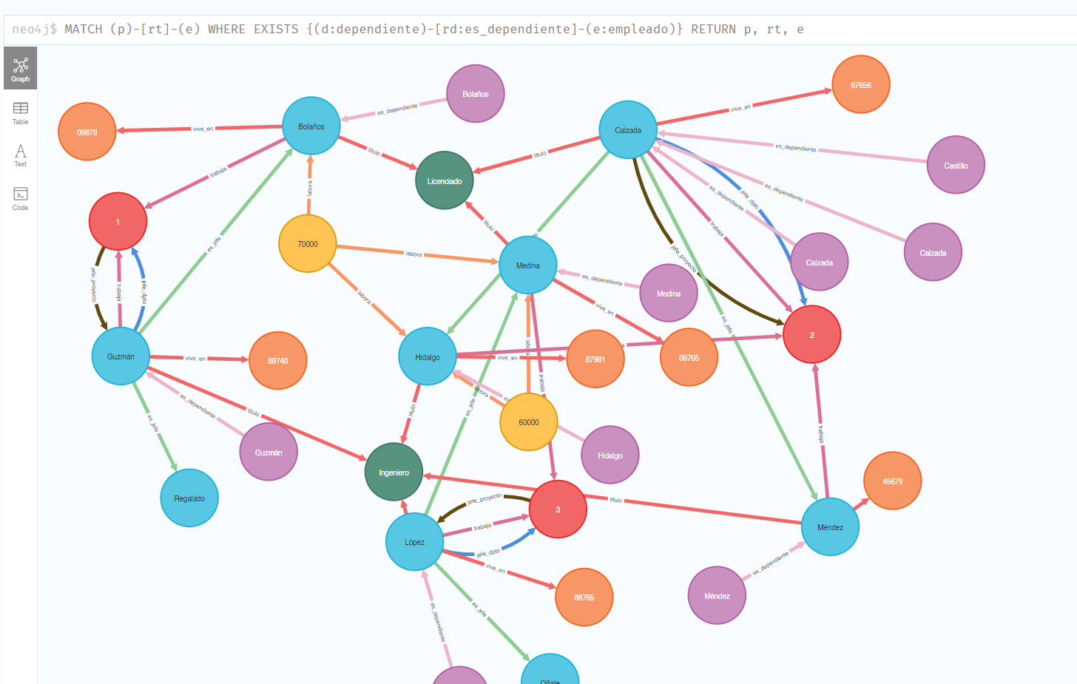

1. MATCH (p)-[rt]-(e) WHERE EXISTS {MATCH (d:dependiente)-[rd:es_dependiente]-(e:empleado) WHERE rd.parentesco='hijo'} RETURN p, rt, e

1. MATCH (p)-[rt]-(e)-[rd]-(d) WHERE EXISTS {MATCH (d:dependiente)-[rd:es_dependiente]-(e:empleado) WHERE EXISTS {MATCH (e)-[rd]-(d) WHERE rd.parentesco = 'hija'}} RETURN p, rt, e, rd, d

Reporte los resultados obtenidos en las sentencias marcadas en color amarillo. Considere el tipo de salida de acuerdo a la consulta (puede ser conveniente mostrar un grafo, una tabla de datos, o una salida de texto).

CUESTIONARIO

1.- ¿En qué difiere el funcionamiento y la ejecución consultas de un modelo orientado a grafos con respecto al modelo relacional de datos?

Las BD orientadas a grafos y las relacionales tienen diferencias en cuanto a funcionamiento y consultas

Las orientadas a grafos permiten construir estructuras simples o complejas que permiten entender la relación de los datos. Por ejemplo, cada nodo en el modelo de base de datos orientadas a grafos contiene de forma más directa y física una lista de registros de relaciones que representan las relaciones que tienen con otros nodos, mientras que las relacionales ocupan tablas para almacenar datos y relaciones entre ellos, las consultas se realizan utilizando el lenguaje SQL y pueden requerir la combinación de varias tablas para obtener información deseada

2.- ¿Qué tipo de aplicaciones son las más factibles de implementar en una base de datos orientada a grafos?

Pueden ser ocupadas para sistemas de recomendación, redes sociales, logística y transporte por la utilidad en aplicaciones que requieren el análisis de relaciones complejas entre los datos.

CONCLUSIONES

Las BD orientadas a grafos permiten representar y analizar relaciones complejas entre datos de manera muy clara pero sobre todo eficiente.

Son muy útiles en aplicaciones que requieren un análisis complejo de relaciones entre grandes cantidades de datos, además, tienen flexibilidad en el modelado de datos lo cual las hace mas adecuadas para entornos de datos complejos o donde los datos cambian con frecuencia y ofrecen un alto rendimiento en consultas que involucran esas relaciones con los datos.

REFERENCIAS BIBLIOGRÁFICAS (APA, IEEE, ETC.)

[Neo4j Cypher Refcard 4.4](https://neo4j.com/docs/cypher-refcard/current/)

[The Neo4j Cypher Manual v4.4 - Neo4j Cypher Manual](https://neo4j.com/docs/cypher-manual/current/)